* NavBar



* Dalam navbar ini terdapat navigasi home yang menampilkan home, kemudian ada movies yang akan menampikan popular movies yang ada. Kemudian ada upcoming dan juga kids section, serta ada series serta ada tombol untuk search bar.
* Ada button **Get Started** yang dimana jika di klik akan langsung ke Register Section.
* Registration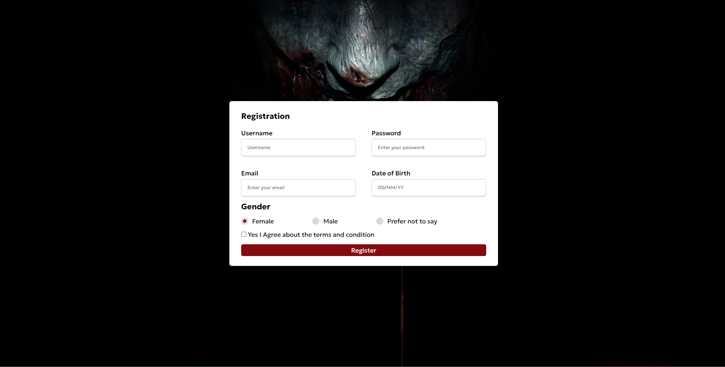
* Dalam section Registration ini kita bisa memasukan username, password, email dan juga tanggal lahir serta gender kita (terdapat validasi dimana email harus diisi dengan @ dan password harus terdiri lebih dari 8 karakter)
* Home Page

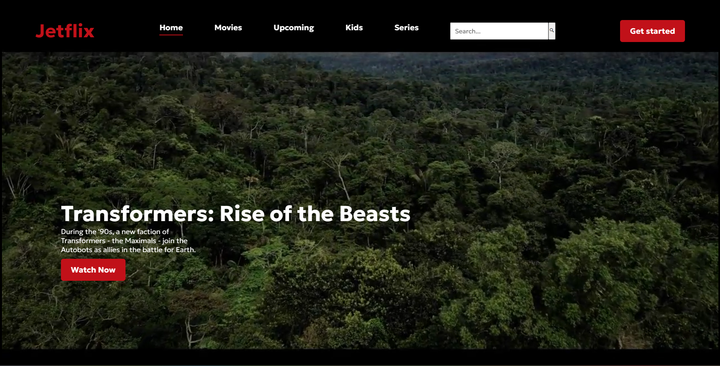

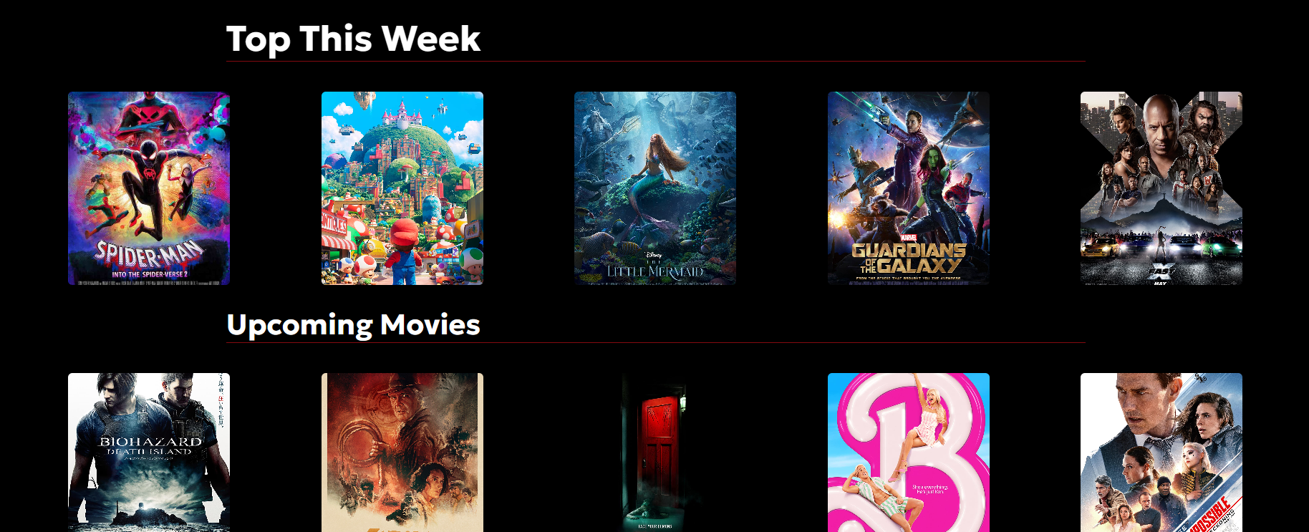

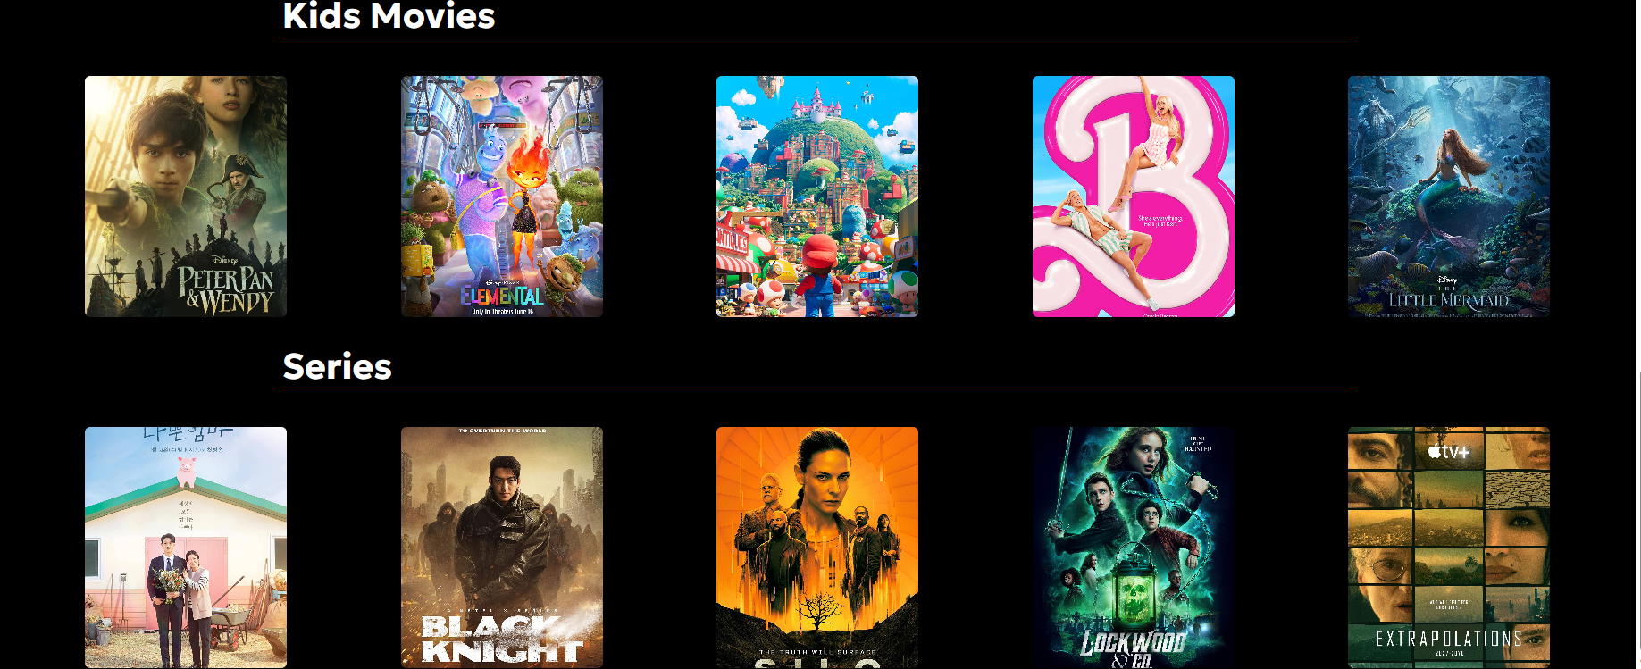

* Dalam homepage ini ditampilkan tentang rekomendasi film yang bisa ditonton, film yang popular minggu ini, upcoming movies, kids movies dan juga series
* Jika di dekati oleh cursor, akan terjadi hover yang menampilkan deksripsi singkat tentang judul film, genre dan jumlah episode
* untuk saat ini yang bisa dipencet hanyalah section untuk series saja)

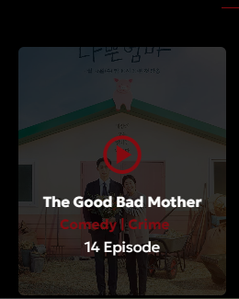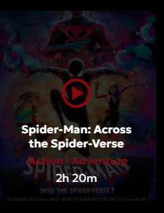

* Tampilan saat didekati cursor
* Series
* Jika salah satu series di pencet akan langsung direct ke deskripsi lengkap dari sebuah series yang berisi tentang judul series, rating, genre, sinopsis, dan juga kumpulan episode yang ada serta deskripsi tiap episode.

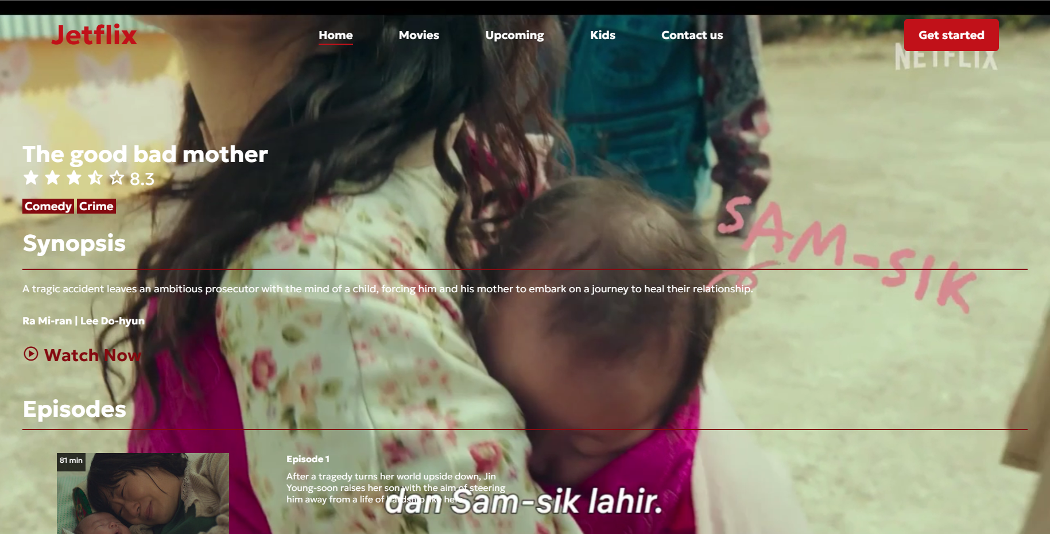

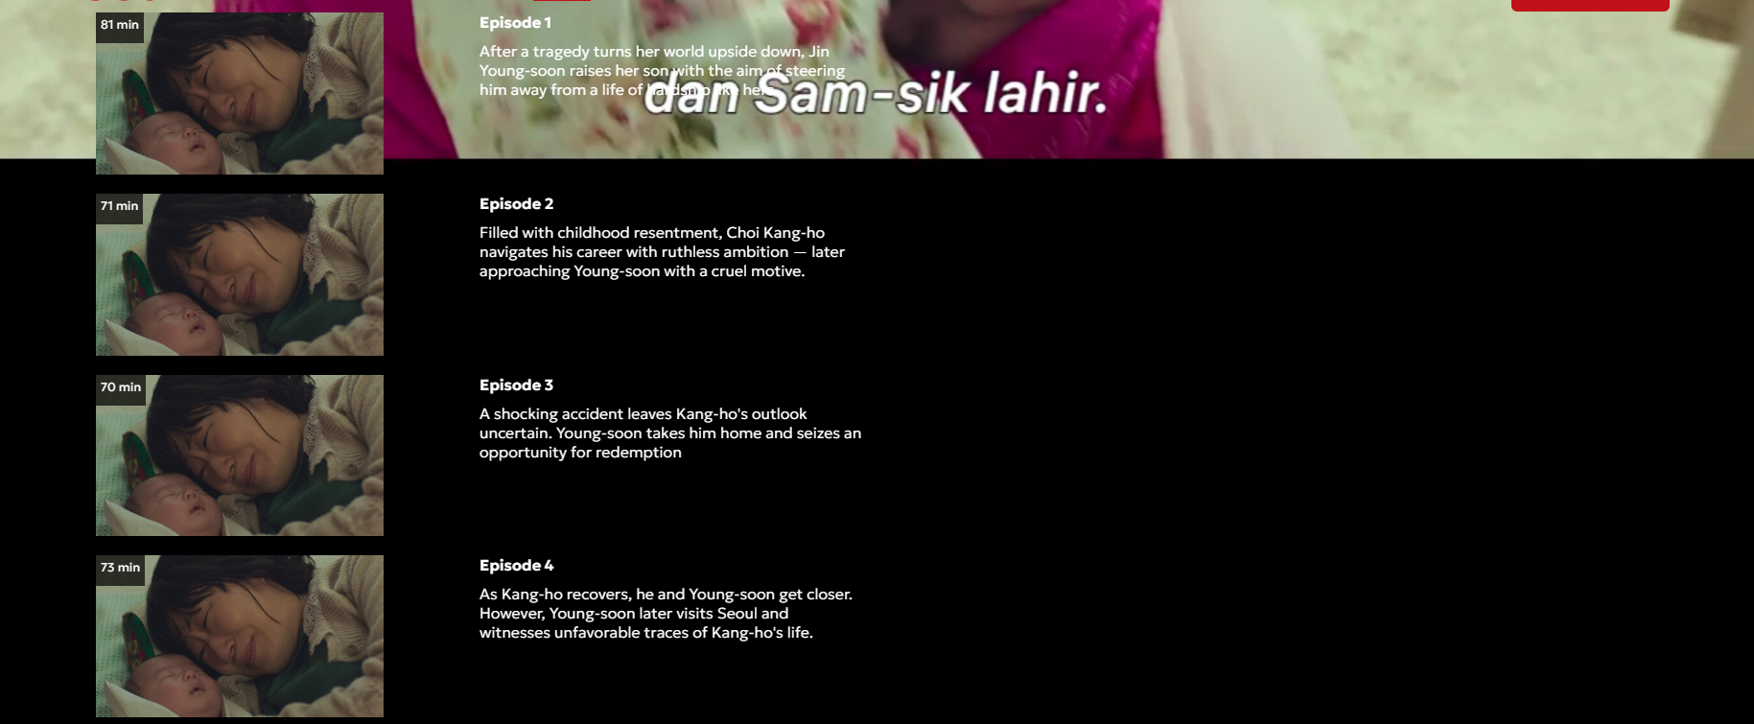

* Link aset :
  + Semua aset gambar dan video yang saya gunakan berasal dari website <https://www.imdb.com/?ref_=nv_home>
* Link figma (untuk jaga2) :

<https://www.figma.com/file/55O8anmFECvdrdOg4s0Zcj/Jetflix?type=design&node-id=0%3A1&t=sZYJ7LjH8CgZcLt2-1>